HEDENSRUD BARNEHAGE SA
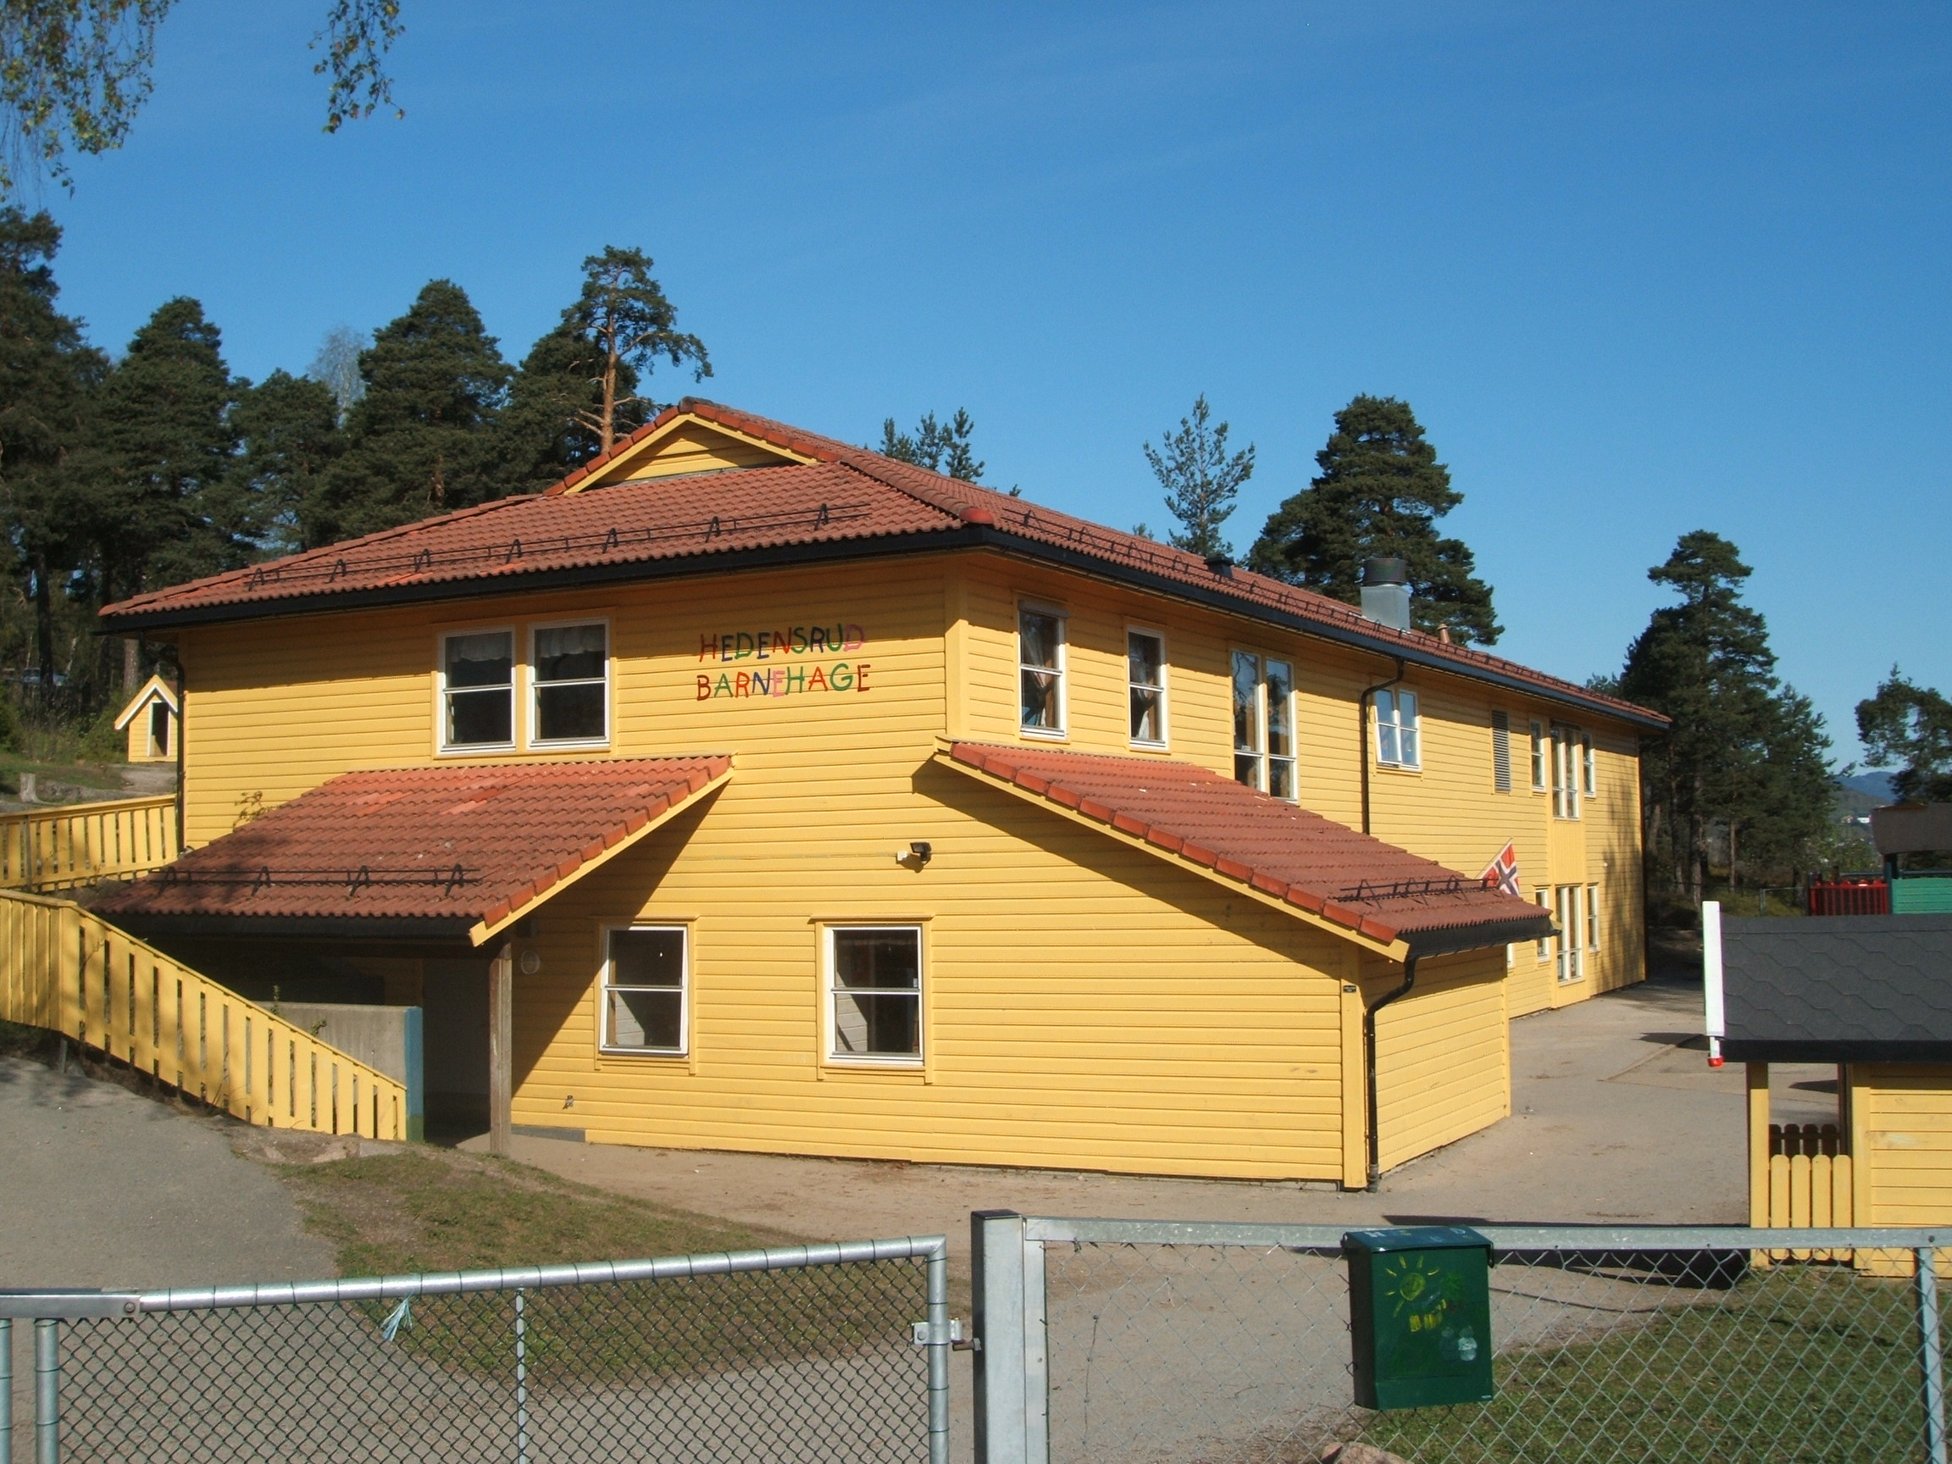

ÅRSPLAN

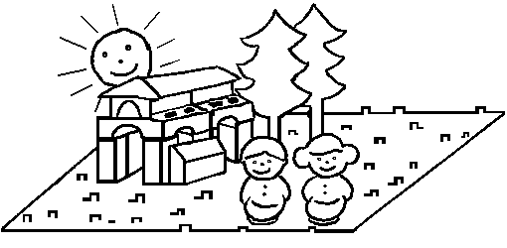

HEDENSRUD BARNEHAGE
– DEN BESTE STARTEN I LIVET
ADRESSE:

Innhold:

Velkommen

Visjon og verdier

Pedagogisk plattform

Barnehagens innhold:
Omsorg
Danning
Lek
Læring
Sosial kompetanse
Språklig kompetanse
Barneh. som kulturarena
Fagområder

Satsningsområder:
Mangfold
Språk

Hverdagsaktiviteter

Sosial utjevning

Kvalitet

Planlegging, dokumentasjon og vurdering

Spesialpedagogisk arbeid

Foreldresamarbeid
Styret
Samarbeidsutvalg
FAU

Personal

Overflytting mellom avd.

Overgang barnehage-skole

Helse, miljø og sikkerhet

Gamle Kongevei 107
3040 Drammen

TELEFON:
32 81 12 10

HJEMMESIDE:
www.hedensrud.barnehage.no

FACEBOOK:
http://www.facebook.com/pages/Hedensrud-Barnehage-SA

EIER:
Samvirkelag

ÅPNINGSTID:
Kl. 7.00 - 17.00

Avdelingene:

Utsikten: utsikten@hedensrudbarnehage.no
Utsikten mobil 47485842

Svingen: svingen@hedensrudbarnehage.no
Svingen mobil 47483162

Furuskogen: furuskogen@hedensrudbarnehage.no
Furuskogen mobil 47488706

Steinberget: steinberget@hedensrudbarnehage.no
Steinberget mobil 47488422

Daglig leder:
dagligleder@hedensrudbarnehage.no
Silje Gellein Ayazoglu mobil 45720719

Velkommen til nytt barnehageår i Hedensrud barnehage SA

Hedensrud barnehage er en privat barnehage, eid av foreldrene som har barn i barnehagen. Den drives etter Lov om samvirkeforetak.

Barnehagen har fire avdelinger og 72 vektede plasser. Vi har to avdelinger med barn fra 1-3 år, en avdeling med barn fra 3-4 år, og en avdeling med 3-6 år. Det er opptil 9 små eller 18 store barn. Grunnbemanning er 13 stillinger, tre 100 % stillinger på hver avdeling. Det er 6 pedagoger/barnehagelærere og 7 pedagogiske medarbeidere i barnehagen. Daglig leder er utdannet barnehagelærer.

Barnehagen ble åpnet i årsskiftet 91/92. Vi ligger fint og solrikt til med utsikt over Drammensfjorden. Vi bruker skogen ved siden av barnehagen mye. Barna kan plukke blåbær rett utenfor gjerdet. Ellers i nærmiljøet har vi flott turterreng rundt Nordbykollen og Ulvekula.

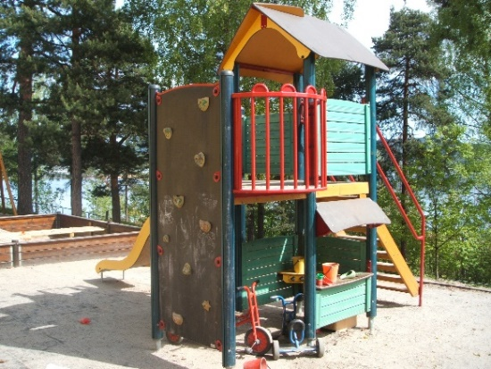

Uteområdet består av mye utfordrende og variert naturtomt hvor barna får utviklet motorikken. Vi ønsker at barnehagen skal fremstå som tiltalende, og legger vekt på godt vedlikehold av bygg og uteområdet vårt. Godt daglig renhold er også viktig for oss.

Barnehagen holder stengt 3 uker om sommeren, uke 28, 29 og 30.
Vi har stengt julaften og nyttårsaften.
Onsdag før skjærtorsdag har vi oppe fra 08.00 til 12.00.

Vi har 5 planleggingsdager i løpet av barnehageåret, to i høstsemesteret og tre i vårsemesteret. Planleggingsdager for høsten legges ut på hjemmesiden i juni og for våren i desember.

Visjon:
Den beste starten i livet!

Lekende barndom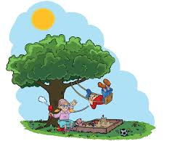

Utfordrende uteområde

Spennende turterreng

Positive voksne
Glade barn 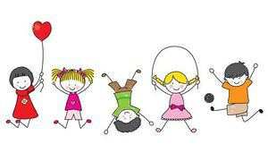

Vi ønsker å skape en best mulig hverdag for barn, foreldre og ansatte.

BARNEHAGENS VERDIGRUNNLAG
Lov om barnehager og Rammeplan for barnehagens innhold og oppgaver danner grunnlaget for barnehagens pedagogiske arbeid. Gjeldende rammeplan trådte i kraft i 2017. Det jobbes regelmessig med planen i barnehagen.

Vårt verdigrunnlag beskriver hvordan vi vil jobbe i henhold til styringsdokumentene. Omsorg, lek, læring og danning er viktige elementer i et helhetlig læringssyn. Barn lærer av hverandre. Det å være sammen i barnehagen og i andre sosiale sammenhenger bidrar til viktige læringsprosesser. Barn tilegner seg sosial kompetanse og språk gjennom lek og vennskap. God omsorg fremmer trygghet, noe som er viktig for at barn skal kunne lære. Voksne kan ikke overføre kunnskap direkte til barn. De må selv bygge opp forståelsen sin ved å medvirke i egne læringsprosesser. Personalet må tilrettelegge for at dette skal ha gode betingelser i hverdagen. Målene for arbeidet vårt rettes mot prosesser som fremmer barns læring gjennom medvirkning.

Et av de viktigste målene våre er at alle barn skal trives hos oss. Dette jobber vi med ved å skape et godt sosialt fellesskap i barnegruppene. Hvert enkelt barn skal utvikle et godt selvbilde og god evne til å samhandle med andre. En viktig oppgave for oss er å sørge for at alle barn skal ha venner å være sammen med, og føle tilhørighet til gruppa. Barna skal oppleve anerkjennelse, omsorg, glede og humor. Det er også viktig at barna får lov til å gjøre ting de liker og har lyst til, noe som er grunnleggende for at de skal trives og ha god utvikling. Gjennom et dyktig personale med god kunnskap om barn ivaretas dette ved at vi gir barna mye god omsorg og tilrettelegger for en god hverdag. Personalet har fokus på å være autoritativ (som vil si å være varm og grensesettende). Dette gir trygghet for alle barn. Lek er en del av barnekulturen og skal ha en fremtredende plass.

Barn har rett til å medvirke i barnehagen ved å delta i planleggingsprosesser. Barnas synspunkter skal vektlegges i forhold til alder og modenhet. Vi må ta utgangspunkt i barnas ulike uttrykksmåter for å sikre alle barns medvirkning. Dette forutsetter god kommunikasjon med barna og foreldrene. Personalet skal ta hensyn til individet og fellesskapet i barnegruppen og det må legges til rette for at alle barn får komme med meninger om det vi gjør i barnehagen. Barn og ansatte skal sammen reflektere over barnehagens aktiviteter. Vi snakker med barna om hvordan de har det i barnehagen, og tilbakemeldingene legges til grunn når vi legger nye planer.

Barna skal få ulike opplevelser og erfaringer etter hvert som de blir større. Barnehagens innhold skal være allsidig og variert, og det skal være progresjon i hva barna opplever og lærer. Vi ønsker å gi barna utfordringer som er tilpasset barnets alder og funksjonsnivå gjennom ulike leketilbud og aktiviteter.

I rammeplanen for barnehagen står det at likestilling mellom kjønnene skal gjenspeiles i barnehagens pedagogikk. Vi skal tilrettelegge vår pedagogiske virksomhet slik at vi ikke reproduserer tradisjonelle kjønnsrollemønstre. Dette gjør vi gjennom å jobbe med våre egne holdninger, barnas holdninger og ved praktisk tilrettelegging av lek. Jenter og gutter skal ha tilgang til samme typer leker og aktiviteter og oppfordres til å leke variert og på tvers av kjønn.

BARNEHAGENS SAMFUNNSMANDAT

For oss er det viktig at barna gleder seg til å gå i barnehagen. At de hver morgen kommer spente og fulle av forventning til hva den nye dagen vil bringe.

Barnehagen skal arbeide med omsorg, danning, lek og læring for å fremme barnas allsidige utvikling i samarbeid og forståelse med barnas hjem. Det er derfor viktig at foreldrene formidler forventinger og ønsker for sitt barn og barnegruppa i de daglige møtene, foreldremøter, foreldresamtaler osv. Vi ønsker å være åpne for innspill som vi vil ta med oss i planlegging og gjennomføring av aktiviteter i barnehagens daglige virke. Les mer om dette under foreldresamarbeid.

Omsorg
Omsorg er å ta vare på og å bry seg om gjennom å gi beskyttelse, nærhet og trygghet. Oppmerksomhet, nærhet og innlevelse i samspill er viktig i relasjonen mellom barn og ansatte. Barn utvikler følelsen av egenverdi ut fra erfaringer med andre mennesker. Barnehagens personale har en yrkesetisk forpliktelse til å handle omsorgsfullt overfor alle barn. Målet vårt er å dekke alle barns omsorgsbehov, noe som er grunnleggende for at de skal utvikle seg til selvstendige og trygge mennesker. Individuell omsorg innebærer at hvert barn opplever at personalet og barn i barnehagen bryr seg om barnet og gir det omsorgen det har behov for.

Danning
I Rammeplan for barnehager erstatter begrepet danning i stor grad begrepet oppdragelse. Oppdragelse innebærer at voksne veileder barna for at de skal tilegne seg kunnskap om hvilke rammer som er akseptable i samvær med andre. Gjennom oppdragelsen overføres verdier, normer, tanker og uttrykks- og handlemåter. Oppdragelse er en del av danning, men danning er en kontinuerlig, livslang prosess som blant annet handler om å utvikle evne til å reflektere over egen væremåte og egne handlinger. Lek og samhandling er forutsetninger for barnets danning. I lek og vennskap skal hvert enkelt barn utvikle seg med utgangspunkt i sitt eget ståsted, sine ferdigheter og behov. Barna skal medvirke i danningsprosessen ved å støttes, oppmuntres og utfordres på bakgrunn av egne interesser og ferdigheter. De skal stimuleres til å bli nysgjerrige og få lyst til å lære, først og fremst ved å få lov til å være barn. Gjennom danning legges grunnlaget for barnets allsidige utvikling. Oppdragelse og danning skal skje i nært samarbeid med barnas hjem.

Lek
Leken skal ha en fremtredende plass i barnehagen. Lek er viktig fordi det er en spontan, skapende prosess som er styrt av barnet selv og som fyller behov hos barnet. Barna bearbeider og tilpasser tanker, inntrykk og opplevelser til sitt eget utviklingsnivå gjennom leken. Dette er barnas måte å skape forståelse og lære seg å mestre nye ferdigheter på. Barn lærer og utvikler en sammensatt kompetanse gjennom leken. Det er viktig at personalet tilrettelegger miljøet slik at leken får utvikle seg. Vi ønsker å prioritere lek fordi den er grunnleggende for utvikling av god sosial kompetanse. Personalet er deltakende i barnas lek. Dette er spesielt viktig når barn ikke tar initiativ, ofte kommer i konflikter eller ikke får være med. De voksne deltar i lek når barn mangler grunnleggende ferdigheter og når barna ønsker det.

Læring
Barna lærer i det daglige samspillet med andre mennesker og barn lærer mye av hverandre. Læring henger nært sammen med lek, språk, oppdragelse/danning og omsorg. Alle barn skal få oppleve å mestre nye ferdigheter slik at det oppnår den selvstendigheten som er naturlig for alderen. Samtidig er det viktig at barn alltid har noe å strekke seg mot. Dette tilrettelegger vi for ved å gi de ulike aldersgruppene forskjellige opplevelser og erfaring. De eldste barna har behov for andre og større utfordringer enn de mindre barna. Tilrettelegging for vennskap og gode relasjoner er forutsetninger for god læring og opplevelse av mestring.

Ved at personalet gir anerkjennelse og oppmuntring skaper vi selvstendige og trygge barn. Barna må bli trygge på at "de kan", noe som oppnås ved at de får lov til å hjelpe til med ulike oppgaver. Ansvarsfølelsen for andre kan trenes ved at barna hjelper hverandre. De ansatte skal møte barna med empati og barna skal få mulighet til å utvikle egen empati.

Sosial kompetanse
Sosial kompetanse handler om å kunne samhandle positivt med andre i ulike situasjoner. Det innebærer at barnet klarer å ta andres perspektiv, vise omsorg, inngå på en positiv måte i grupper (for eksempel lek), hevde seg selv på en akseptabel måte, men samtidig tilpasse atferden sin i forhold til den sosiale konteksten. Barn må få mulighet til å utvikle disse ferdighetene i samspill med jevnaldrende.

Vi jobber for at barna skal bli sosialt kompetente. Dette bidrar til at de klarer å samhandle positivt og skape gode og varige vennskapsrelasjoner.
Tilrettelegging av lekemiljøet slik at det stimulerer til god lek bidrar igjen til at barna utvikler god lekekompetanse, sosial kompetanse og egen identitet. Sosial kompetanse trenes også gjennom hverdagsaktiviteter. Barn får varierte samspillserfaringer gjennom lek, måltider, på- og avkledning og lignende. Et anerkjennende, autoritativt personale og foreldre er nødvendig for å skape et trygt, varmt og inkluderende sosialt miljø.

Språklig kompetanse
Småbarnsalderen er den grunnleggende perioden for utvikling av språk. En vesentlig del av små barns måte å nærme seg andre mennesker på er samhandling gjennom kroppsspråk og lek med lyder. Etter hvert utvikles tale i samspill med andre. Personalet er språklige forbilder og må stimulere språket ved å oppfordre barn til å bruke det aktivt. Dette gjør vi i samtaler gjennom dagen; ved måltider, i samlingsstund, på stellebordet osv. Vi leser høyt fra bøker, leker med rim, regler og sanger for å stimulere til bruk av språk. Lek er også grunnleggende i språkutviklingen. Barna bruker ofte variert og komplisert tale i lek og utvikler språket ved å være i lek. De får mye øvelse i å bruke språket i hverdagen. Ansatte benevner mye av det vi gjør, og barna lærer nye ord og gjentar ordene.
Vi har tatt i bruk appen Polylino. Denne appen har bøker på over 60 forskjellige språk.

Fagområder
Rammeplanen for barnehager deler inn i sju fagområder som barnehagene skal arbeide med i barnegruppene:

- Kommunikasjon, språk og tekst
- Kropp, bevegelse, mat og helse
- Kunst, kultur og kreativitet
- Natur, miljø og teknologi
- Antall, rom og form
- Etikk, religion og filosofi
- Nærmiljø og samfunn

Hvert fagområde dekker et vidt læringsfelt. Flere av fagområdene vil ofte være representert samtidig i et temaopplegg og i forbindelse med hverdagsaktiviteter. Når vi har en formingsaktivitet, jobber vi med kreativitet og samtidig kommer fagområdet Kommunikasjon, språk og tekst inn. Det vi former kommer kanskje fra fagområdet Natur, miljø og teknikk. Det er viktig å arbeide ut fra barnas forutsetninger, ønsker og behov. Arbeidet med fagområdene må tilpasses barnas alder, interesser, barnegruppens sammensetning og øvrige forutsetninger. Avdelingene utarbeider egen årsplan hvor de beskriver mål og aktiviteter innen hvert fagområde.

SATSNINGSOMRÅDER

Mangfold
«Barnehagen skal bruke mangfold som en ressurs i det pedagogiske arbeidet og støtte, styrke og følge opp barna ut fra deres egne kulturelle og individuelle forutsetninger». Utdrag fra Rammeplanen.
I Hedensrud barnehage ser vi på mangfold som en ressurs. Dette er en viktig del av vårt pedagogisk grunnsyn og det pedagogiske arbeidet. Vi skal skape nysgjerrighet rundt, og verdsette at vi alle sitter med ulik kunnskap, egenskaper, erfaringer og kultur ut ifra hvem vi er, hvor vi vokser opp og hvor vi kommer fra. For oss er det viktig å skape et fellesskap der vi synliggjør likheter og ulikheter mellom barn, foresatte og ansatte. Barnehagen skal bidra til at alle barn føler seg sett og anerkjent for den de er, og underbygge den enkeltes plass og verdi i fellesskapet. I dette arbeidet inngår det å fremme verdier, religion og livssyn med utgangspunkt i gjensidig respekt. Arbeidet med mangfold skal prege det daglige møtet med barna gjennom eksempelvis samtaler, prosjekter, sang, markering av ulike høytider og lek, samt foreldresamarbeid.

Språk
Gjennom arbeidet med språk skal barnehagen bidra til at barna får utforske og utvikle språkforståelsen og språkkompetansen sin. Arbeid med språk, kommunikasjon og tekst er viktig for barns sosiale liv. Barn skal oppleve glede ved å bruke språket sammen med andre. Vi må observere alle barns språkutvikling og støtte og hjelpe dem sånn at de utvikler evnen til god kommunikasjon. Når vi skal jobbe med barns språkutvikling er det viktig at vi ansatte har gode språkkunnskaper. Vi må bruke språket aktivt i samtaler med barna og benevne det vi ser, og det vi gjør.

HVERDAGSAKTIVITETER
UTDRAG FRA LOV OM BARNEHAGER § 1
Barnehagen skal i samarbeid og forståelse med hjemmet ivareta barnas behov for omsorg og lek, og fremme læring og danning som grunnlag for allsidig utvikling.
Barna skal få utfolde skaperglede, undring og utforskertrang. De skal lære å ta vare på seg selv, hverandre og naturen. Barna skal utvikle grunnleggende kunnskaper og ferdigheter. De skal ha rett til medvirkning tilpasset alder og forutsetninger.
Barnehagen skal møte barna med tillit og respekt, og anerkjenne barndommens egenverdi. Den skal bidra til trivsel og glede i lek og læring, og være et utfordrende og trygt sted for fellesskap og vennskap. Barnehagen skal fremme demokrati og likestilling og motarbeide alle former for diskriminering.

Måltid
Vi prøver å gjøre måltidene til hyggelige stunder der barn og voksne kan prate rolig med hverandre. Det er mye sosial læring i måltidene. De barna som kommer tidlig i barnehagen og er sultne, kan spise litt frokost når de kommer. Gi beskjed til personalet.

Av- og påkledning
I garderoben trener barna på å bli selvstendige i på- og avkledning. Tid, ro og orden i garderoben er viktig for å skape trivsel og trygghet. De ansatte veileder og hjelper barna etter behov.

Hygiene og helse
Hver avdeling har sine rutiner for bleieskift og å gå på do / pottetrening. I perioder vil barna få ekstra hjelp og støtte frem til de er trygge på å klare seg selv på toalettet. De ansatte minner barna på å vaske hender når de kommer til barnehagen, før måltidene, etter at de har vært på do og ellers ved behov.

Søvn og hvile
Særlig de minste trenger å sove midt på dagen. Vi forsøker å ta individuelle hensyn. Vi vil gjerne være med på å tilpasse sovingen i barnehagen slik at familien skal få en normal og god rytme i forhold til legging om kvelden. Hver avdeling har faste rutiner på hvilestund/soving. På småbarnsavdelingene sover barna hver dag. Si fra til personalet om ditt barns behov. Barn blir ofte mer slitne i barnehagen og har større behov for søvn enn hjemme.

SOSIAL UTJEVNING
Rammeplan for barnehager sier i utdypningen av lovens § 1 at barnehagen skal ha en helsefremmende og en forebyggende funksjon og bidra til å utjevne sosiale forskjeller. Vi serverer sunn mat til lunsjmåltidene og oppfordrer foreldre til å sende med sunne matpakker i barnehagen. Når det gjelder sosial utjevning har vi ikke «ha med-dag» i barnehagen, vi arrangerer karneval hvor barnehagen har kostymer og vi har aktiviteter som ikke koster noe for foreldrene.
Barnehagen er også ansvarlig for markeringen av barns bursdag slik at den blir lik for barna.

KVALITET

En barnehage med høy kvalitet er viktig for en god barndom der barna trives og har en god utvikling. Det er viktig at den ansatte trives på jobb og foreldrene er fornøyde og trygge på at barna har det bra. Vi ønsker å gi barn en god start i livet ved at vi gir barn og foreldre et godt barnehagetilbud hvor de har høy grad av medvirkning.

Vi jobber kontinuerlig med barns medvirkning for å sikre at barna har påvirkning i egen hverdag. Gjennom jevnlig refleksjon med barna sikrer vi at de får innflytelse på det som skjer i barnehagen. I planlagte og spontane aktiviteter bruker vi kunnskapen vår for å gjøre barnehagehverdagen faglig, og dermed til en lærende organisasjon for små og store. Gjennom et høyt kvalitetsfokus vil vi skape et best mulig oppvekstmiljø.

I samarbeid med tidligere Kompetansesenteret for barnehage og skole (Drammen kommune) jobbet vi med kvalitetsutvikling i barnehagen. Vi har implementert Være Sammen, et kompetanseløft for sosial kompetanse. Være Sammen handler om voksnes rolle som forbilder for barn og hvordan vi kan bidra til at barn får en god sosial utvikling. Våren 2023 jobbet vi videre med voksenrollen i barnehagen. Dette vil vi fortsette å gjøre fremover, og i det daglige.

PLANLEGGING, DOKUMENTASJON OG VURDERING AV VÅRT PEDAGOGISKE ARBEID

Avdelingene utarbeider avdelingsplaner for barnehageåret ut fra barnehagens overordnede mål, barnegruppens sammensetning og interesser, samt samtaler med barna og foreldrene. Planene vil variere fra avdeling til avdeling, men alle planer skal ta utgangspunkt i barnehagens overordnede mål. Disse er gitt i barnehageloven og utdypet i rammeplanen og barnehagens årsplan. Gjennomføringen av planene må være fleksible, slik at det er rom for spontanitet og barns medvirkning. Vi planlegger overordnet for opptil et år av gangen. Vi har også ukeplaner, egen månedsplan for desember, og vi legger ut tilbakeblikk og bilder på Kidplan hver uke. (Kidplan er barnehagen digitale plattform)
Avdelingenes årsplan kommer i slutten av august 2023.

Dokumentasjon skaper rom for refleksjon knyttet til gjennomførte aktiviteter og prosjekter og dette skaper grunnlag for videre arbeid. Dokumentasjon er viktig for å få frem ulike oppfatninger. Det åpner for en reflekterende praksis og gir grunnlag for erfaringsutveksling mellom ansatte. Barnehagen har dokumentasjon som ukeplaner og tilbakeblikk, evalueringer av ulike aktiviteter, bilder av det vi gjør, ting barna lager i formingsaktiviteter, praksisfortellinger m.m. Dette er hjelpemidler i arbeidet med å gjøre barnehagen til et bedre sted å være og sikre barns medvirkning. Dokumentasjon kan også gi foreldrene, lokalmiljøet og kommunen som Barnehagemyndighet informasjon om hva barna opplever og lærer hos oss. Vi legger også ut dokumentasjon på Kidplan og på Facebook.

Vår vurdering og refleksjon bygger på barnehagens dokumentasjon og erfaring fra det vi har gjennomført av aktiviteter og pedagogisk opplegg. Refleksjon over barnehagens mål og innhold gjør at vi kan se om vi har nådd de målene vi har satt oss og hva vi kan gjøre annerledes. Har barna hatt en god opplevelse, lærte de noe, lærte vi ansatte noe osv. Det danner grunnlaget for arbeidet videre. Vi ønsker hele tiden å forbedre oss. Barnegruppens og det enkelte barns trivsel og utvikling skal vurderes fortløpende. Vurdering og refleksjon gjøres sammen med barna og personalet. Den største delen av vurderingsarbeidet vårt gjøres avdelingsvis, på bakgrunn av samtaler med barna i samlingsstunder og personalgruppen på avdelingsmøter. Noe vurdering foregår i hele personalgruppen. Vi evaluerer gjennom barnehageåret og etter hvert barnehageår. Resultatet bruker vi når vi legger planer for neste år.

Foreldresamtaler gir oss verdifulle tilbakemeldinger på barnas trivsel og arbeidet vi gjør. Det samme gjør brukerundersøkelsen. Grunnlaget brukes i avdelingenes arbeid og til å vurdere kvaliteten i barnehagen
generelt. Vi ønsker også at dere kommer med innspill og tilbakemeldinger gjennom året.

Barnas bursdag feirer vi med egen samling. De får velge bursdagshatt og blir sunget bursdagssangen for.
Bursdagsbarnet er i sentrum av samlingen.

PEDAGOGISK ARBEID

Barnehagen har en pedagogisk ledergruppe som består av pedagogiske ledere fra hver avdeling og daglig leder. Målet er at barna skal få den hjelpen de trenger gjennom tilrettelegging av det allmennpedagogiske tilbudet og evt. spesialpedagogiske tiltak. Vi arbeider med observasjoner og ulike tiltak som for eks. lekegrupper, trening av motorikk, utvikling av sosiale ferdigheter og språktrening.

Vi bruker kartleggingsmetoder og tester som:
TRAS – Tidligregistrering av språkutvikling (ved behov)
SATS – Screening av toåringers språk
Alle med – observasjonsmateriell til bruk i barnehagene
Askeladden – språkscreeningstest for førskolebarn (ved behov)

«Alle med» gjøres som en kartlegging av alle barn, som grunnlag for foreldresamtaler. Hvis vi er bekymret for språket eller utviklingen på andre
områder vil vi ta tester som kan avdekke det vi er bekymret for. Dette skal være en del av det obligatoriske tilbudet for å kvalitetssikre at alle barn får den hjelpen de har krav på, i samarbeid med foreldrene.

Vi samarbeider også med Senter for oppvekst; pedagogisk psykologisk tjeneste, barnevernet, Knutepunkt Strømsø og Familieteamet, tannhelsetjenesten og helsestasjonen. Her kan barnehagen blant annet søke hjelp til observasjon av enkeltbarn, hele barnegruppa eller personalgruppa for å kartlegge og gi råd.

FORELDRESAMARBEID

Formålet med barnehageloven er å sikre barn gode utviklings- og aktivitetsmuligheter i nær forståelse og samarbeid med hjemmet. Vi ønsker at foreldresamarbeidet skal være preget av gjensidig åpenhet og tillit. Samarbeid er viktig for alle parter. Vi ønsker å være åpne for engasjement fra foreldrene både i form av at man stiller spørsmål ved rutiner, planer o.l., og at man kommer med forslag til barnehagens innhold. Vi ber dere om å informere oss hvis dere opplever at barna deres ikke trives eller de opplever utestenging fra lek eller mobbing. Vi jobber aktivt mot dette, men kan ikke utelukke at det forekommer.

Rammeplanen legger opp til at foreldrene skal være med i planleggings- og evalueringsarbeidet i barnehagen. Eierstyret består av foreldre, samarbeidsutvalget har to foreldrerepresentanter og FAU har foreldre fra hver avdeling representert. Vi jobber sammen for foreldres medvirkning i barnehagehverdagen.

Det viktigste foreldresamarbeidet foregår ved levering og henting hver dag hvor vi utveksler informasjon om barnet som har betydning for dagen. Utenom dette har vi organisert foreldresamarbeid som:
- Foreldremøte høst
- Foreldresamtaler både høst / vår og etter behov (dette foregår uten barnehagebarn og søsken)

Barnehagelovens § 20 omhandler taushetsplikt. Personalet har taushetsplikt etter forvaltningslovens § 13 til 13 f. Vi har også opplysningsplikt til barnevernstjenesten, iht. Barnehagelovens § 21.

PERSONALSAMARBEID OG PERSONALUTVIKLING

Personalgruppa består av ansatte med ulik utdanning og erfaringsbakgrunn. Vi jobber etter felles pedagogisk plattform og mål. Møte- og planleggingstid brukes til å jobbe for å nå barnehagens mål, gjennom dokumentasjon og refleksjon i forhold til arbeidet vårt.

Vi har et mål om høy kompetanse og faglig utvikling blant de ansatte.
Flere pedagoger har deltatt på veilederopplæring i Være Sammen som er et kompetanseløft for tidlig innsats og endringsarbeid i barnehagen. Målet er en kollektiv praksis knyttet til den autoritative voksenstilen, varm og grensesettende. Være Sammen har stort fokus på relasjonens betydning for barnets selvbilde og tidlig normdannelse. Dette vet vi er en beskyttelsesfaktor mot negativ atferd og utestenging/mobbing. Være Sammen er et verktøy som gir et utgangspunkt for gode samtaler med barn. Det stimulerer til refleksjon og en filosofisk innstilling til temaene som berøres, slik at en utvikler gode holdninger både hos voksne og barn.

Et annet viktig mål er god kvalitet og service. Dette forsøker vi å nå gjennom brukertilpasning og kontinuerlig vurdering av arbeidet vårt. Snakk med personalet om hva dere ønsker for barnegruppa og ditt barn. Dessuten gir brukerundersøkelsen vi har annethvert år viktige tilbakemeldinger for videre arbeid med kvalitet.

OVERFLYTTING MELLOM AVDELINGER

Når barnet nærmer seg tiden for overflytting til stor avdeling, vil vi i barnehagen informere foreldrene og starte en gradvis tilvenning til ny avdeling. Dette gjør vi ved å la barna besøke avdelingen og leke sammen med de barna de skal være sammen med neste barnehageår. Personalet fra avdelingen vil følge barnet over som trygghet og støtte de første dagene hvis dette er nødvendig. I tillegg er det tilbud om samtale med pedagogisk leder på ny avdeling i forbindelse med overflyttingen.

TILVENNING AV NYE BARN

Når det begynner nye barn i barnehagen, oppfordrer vi foreldrene til å ta med seg barnet på et besøk før tilvenningen. Første dag kommer barn og foreldre på et kort besøk hvor de møter en kontaktperson. De neste dagene utvides tiden litt og når barnet er trygt, er barnet alene en stund i barnehagen. Barnet og foreldrene forholder seg mest til tilknytningspersonen de første dagene. Barnehagen samarbeider tett med foreldrene i tilvenningsperioden. En av de første dagene har pedagogisk leder en oppstarts samtale med foreldrene.

OVERGANG BARNEHAGE – SKOLE

Hver vår har barnehagen møte med Brandengen skole om barn som skal begynne på skolen. I forkant innhenter vi tillatelse fra foreldrene til å snakke med skolen om barnet. Foreldrene signerer overføringsskjemaet med informasjonen vi gir til skolen. Informasjonen skal bidra til at skolen skal kunne gi barna en godt tilrettelagt skolestart. Når det gjelder barn som skal til andre skoler sender barnehagen eller foreldrene overføringsskjemaet. Vi forbereder barna gjennom ulike pedagogiske opplegg. Siste året i barnehagen vektlegger vi selvstendighet slik at barna skal klare seg godt på skolen og i AKS. Drammen kommune har utarbeidet en veileder for overgang barnehage – skole. Denne ligger til grunn for overføringen fra barnehagen til skolen.

HELSE, MILJØ OG SIKKERHET

Barnehagens HMS-system, Mentor, er utarbeidet av Private Barnehagers Landsforbund, med bakgrunn i Forskrift om miljørettet helsevern i barnehager og skoler og Forskrift om systematisk helse-, miljø- og sikkerhetsarbeid i virksomheter.

Foreldre, barn og ansatte skal føle seg trygge på at det fysiske og psykiske miljøet, tilrettelegges så godt som mulig. Vi jobber for at skade eller sykdom ikke skal oppstå på grunn av dårlig ivaretatt sikkerhets-, helse- eller miljøfaktorer. Alle ansatte har et særskilt ansvar for å følge opp gitte instrukser, være oppmerksomme og bidra til å skape et positivt arbeids- og barnemiljø. Eier har delegert ansvar for å følge opp gjeldende lover og forskrifter til daglig leder i samarbeid med verneombud. System for internkontroll inneholder rutiner som sikrer dette. Det er utarbeidet sjekklister som skal bidra til at feil og mangler oppdages, både for uteområdet og inne i barnehagen. Det skrives avviksmeldinger og feil og mangler utbedres kontinuerlig. Vi har jevnlige kontroller av brannslukningsutstyr og brannvarslingsanlegg, elektrisk anlegg, Skan-Kontroll / lekeplass kontroll og ventilasjonsanlegget av eksterne firmaer.

Barnehagen er medlem i Private Barnehagers Landsforbund (PBL), som jobber for å ivareta private barnehagers interesser. Vi er også medlem i foreningen Private barnehager i Drammen, som samarbeider for å ivareta interessene til de private barnehagene i Drammen.

